“หลักสูตรการเสริมสร้างคุณลักษณะส่วนบุคคลและทักษะการทำงาน
สำหรับข้าราชการผู้มีผลสัมฤทธิ์สูง” (HiPPS Capability Development Program)
ประจำปีงบประมาณ พ.ศ. ๒๕๖๐

ด้วย ศบส. ได้ดำเนินการ“หลักสูตรการเสริมสร้างคุณลักษณะส่วนบุคคลและทักษะการทำงาน
สำหรับข้าราชการผู้มีผลสัมฤทธิ์สูง” (HiPPS Capability Development Program) ประจำปีงบประมาณ พ.ศ. ๒๕๖๐ ตั้งแต่วันที่ ๑๕ – ๑๘, ๒๑ – ๒๔ พฤศจิกายน และ ๑๘ – ๒๓ ธันวาคม ที่ผ่านมา ทั้งในประเทศไทยและสาธารณรัฐเกาหลี ซึ่งเป็นหลักสูตรต่อเนื่องที่มีการบูรณาการหลักสูตรการเรียนรู้ต่าง ๆ ตามกรอบการฝึกอบรมและพัฒนา (Training and Development Roadmap) สำหรับข้าราชการผู้มีผลสัมฤทธิ์สูงในระดับพื้นฐานและระดับต่อยอดอย่างเป็นระบบ มีวัตถุประสงค์เพื่อให้ข้าราชการผู้มีผลสัมฤทธิ์สูงรุ่นใหม่ได้รับการพัฒนาทักษะที่จำเป็น สอดคล้องกับภาระหน้าที่ ความรับผิดชอบในการปฏิบัติงานและในบริบทสากล ซึ่งประกอบด้วย ๕ Modules ดังนี้
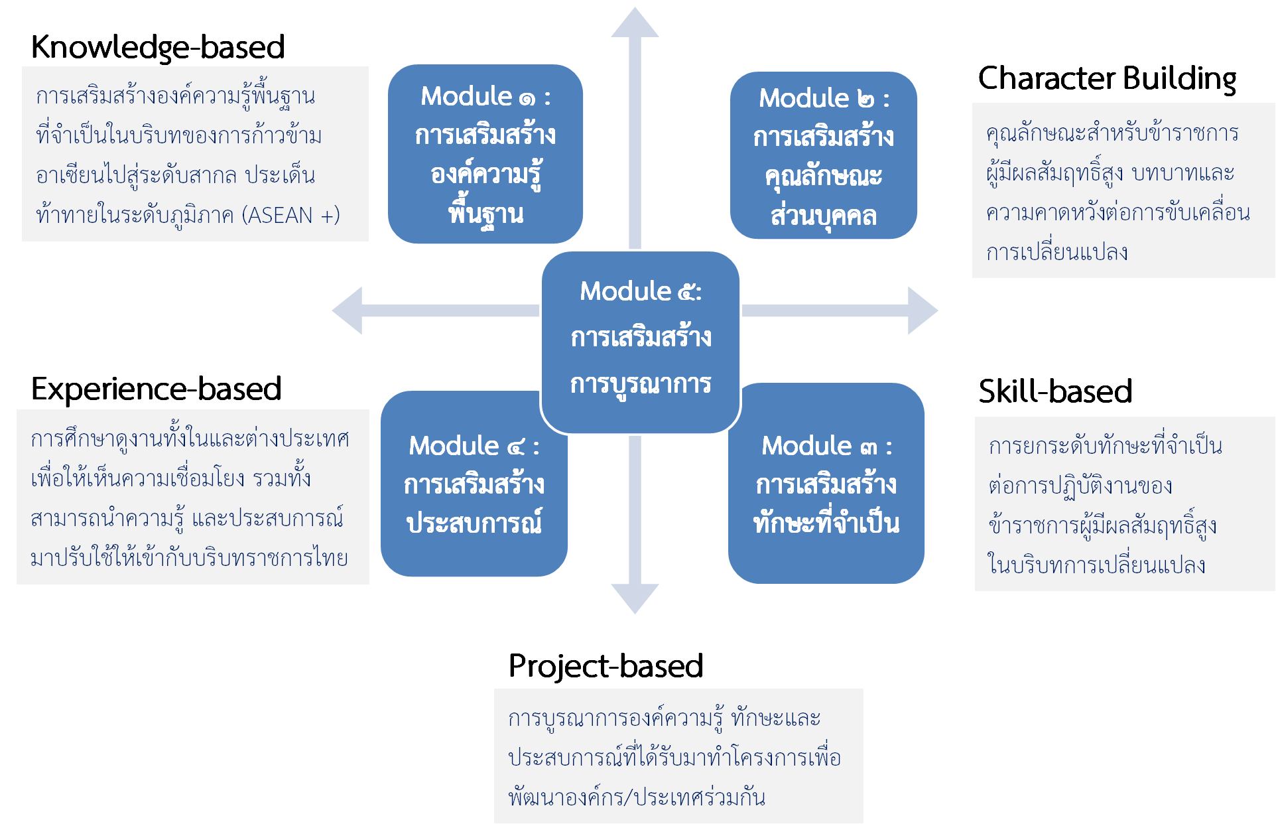

ทั้งนี้ เมื่อวันที่ ๒๒ ธันวาคม ที่ผ่านมา ซี่งเป็นวันก่อนวันสุดท้ายของหลักสูตรดังกล่าวท่านเลขาธิการ ก.พ. ได้ให้เกียรติร่วมรับประทานอาหารกลางวัน พร้อมทั้งพูดคุยกับข้าราชการผู้มีผลสัมฤทธิ์สูง รุ่นที่ ๑๒ และคณาจารย์ของ Korean Development Institute (KDI) ซึ่งเป็นสถาบันการศึกษาที่ดำเนินการจัดหลักสูตรดังกล่าวร่วมกับ ศบส. ในบรรยากาศที่เป็นกันเอง โดยท่านเลขาธิการ ก.พ. ได้ให้ข้อคิดในการทำงานในราชการให้กับผู้เข้าอบรม บทบาทของสำนักงาน ก.พ. พร้อมทั้งกล่าวถึงความคาดหวังของราชการและบทบาทของรต่อข้าราชการ
ผู้มีผลสัมฤทธิ์สูง โดยเฉพาะอย่างยิ่งในภายใต้การขับเคลื่อนยุทธศาสตร์ชาติ ๒๐ ปี และแผนพัฒนาดิจิทัลเพื่อเศรษฐกิจและสังคม
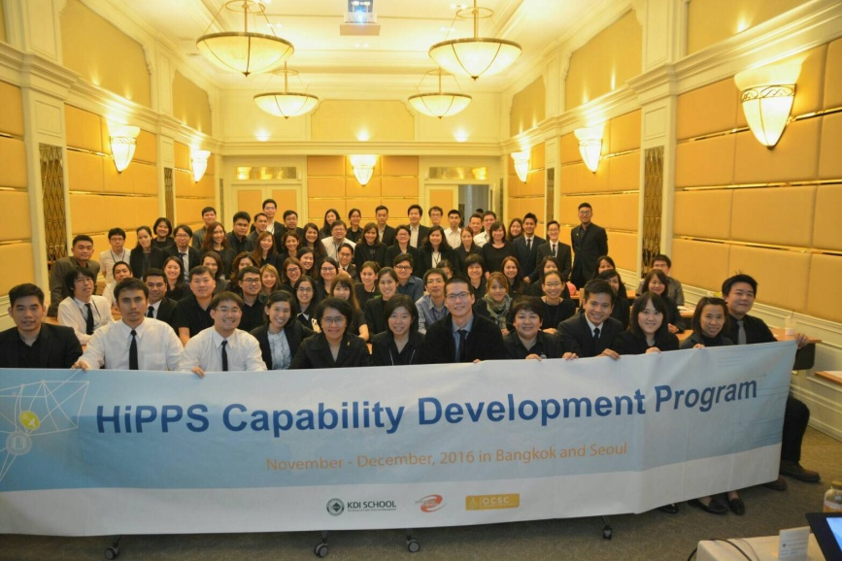
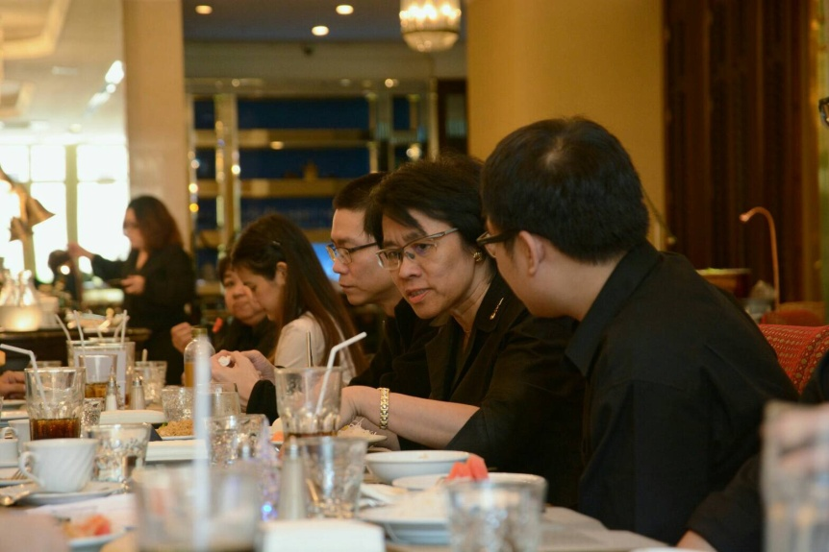

และเมื่อวันที่ ๒๓ ธันวาคม ที่ผ่านมา ท่านเลขาธิการ ก.พ. ได้มอบหมายให้ นางสาวอลินี ธนะวัฒน์สัจจะเสรี ผอ.ศบส. มอบประกาศนียบัตรสำหรับข้าราชการผู้มีผลสัมฤทธิ์สูงรุ่นใหม่ ผู้ผ่านหลักสูตรฝึกอบรม จำนวน ๖๙ ราย พร้อมทั้งเป็นประธานในพิธีปิดหลักสูตรดังกล่าว ภายหลังจากที่ผู้เข้าอบรมทั้งหมด ได้นำเสนอโครงการเชิง
บูรณาการโดยนำความรู้และประสบการณ์ที่ได้ตลอดหลักสูตรการอบรม ในรูปแบบของ Project-Based Learning (PBL) ภายใต้หัวข้อหลัก คือ Sustainable Development using ICT ทั้งนี้ ผลงานการนำเสนอโครงการดังกล่าวจะถูกรวบรวม เพื่อนำเสนอในโครงการหนึ่งองศาขยับ ปรับเปลี่ยนประเทศไทย โดยกำหนดจัดที่ทำเนียบรัฐบาลในโอกาสต่อไป
